Grupa „Motylki” 4-7 - latki

Krąg tematyczny: Duzi i mali obrońcy przyrody
Temat dnia: Wiemy, jak dbać o świat wokół nas
Data: 16.04.2020

Poniżej przesyłamy propozycje zabaw, ćwiczeń dla dzieci w domu:

- Ekologiczne instrumenty – praca techniczna. Dziecko odrysowuje na kartonie kształt krawędzi plastikowych pojemników, np. po jogurtach, serkach. Następnie do pojemników może wsypać trochę ryżu, grochu, kaszy lub fasoli. Zakleja otwór wyciętą wcześniej tekturą i okleja białym papierem. Później dowolnie ozdabia swoje instrumenty.

- Nasza muzyka – zabawy muzyczne. Dziecko sprawdza, jakie dźwięki wydają grzechotki. Następnie może śpiewać piosenki lub słuchać piosenek puszczonych z radia i przygrywać na zrobionych przez siebie instrumentach.

- Gdzie wędrują śmieci? – historyjka obrazkowa. Dziecko oglądają znak recyklingu: opowiadają, z czego się składa, jaki ma kolor i co oznacza (znajduje się na końcu). Zachęcamy dziecko do wypowiadania się na temat wędrówki butelki: Chłopiec kupuje sok w butelce plastikowej w sklepie. Co powinien zrobić, jak wypije sok? Co dalej stanie się butelką? Kto zgadnie, jaka jest dalsza wędrówka butelki? (historyjka znajduje się na końcu, a 5-latki mają obrazki w kartach pracy).

- Recykling – zabawa matematyczna. Dziecko wycina pojemniki na śmieci (znajdują się na końcu), następnie:
- przelicza wszystkie pojemniki,
- umieszcza pojemniki w obręczy w takim samym kolorze lub na kartce – określa, czym różnią się poszczególne pojemniki (wielkością),
- mówi, których pojemników jest więcej, których mniej,
- określa, jaki rodzaj odpadów wrzucamy do pojemnika w danym kolorze.
Kiedy wszystkie pojemniki są umieszczone we właściwych obręczach (kartkach), dziecko sprawdzają, których pojemników jest najwięcej, a w których najmniej i o ile te zbiory się różnią. Starsze dzieci mogą wykonywać działania matematyczne, np.
- masz 6 niebieskich pojemników, oddajesz 2, ile zostanie?
- masz 2 pojemniki żółte, dostajesz jeszcze 3 niebieskie, ile pojemników masz teraz?

- Co się stanie z wodą? – zabawa badawcza. Pytamy dziecko: Czy pamiętasz jakie eksperymenty do tej pory już wykonaliśmy? Czy wiesz, co potrafi słońce? Po swobodnych wypowiedziach dziecka demonstrujemy dwa słoiki z wodą. Przykrywamy jeden czarną, drugi przezroczystą folią i mocujemy ją za pomocą gumek recepturek. Następnie stawiamy obydwa słoiki w słonecznym miejscu i obserwujemy co jakiś czas, co się dzieje z wodą, podsumowujemy doświadczenie (słońce rozgrzewa wodę w naczyniach, dodatkowo czarna folia wzmacnia efekt, bowiem pobiera więcej energii słonecznej, dlatego woda pod nią jest cieplejsza, w szczególnie nasłonecznionym miejscu na ściankach mogą pojawić się kropelki, ponieważ woda zaczyna parować).

- Polecamy również zabawy gimnastyczne dla dzieci.
Trening fitness dla dzieci:
https://www.youtube.com/watch?v=9iOLdoHhLpc
https://www.youtube.com/watch?v=Tc82wV1jV-4

- Ścieżka sensoryczna – zabawa na podwórku. Dziecko ma za zadanie zebrać patyczki i kawałki kory, kamyki, piasek, szyszki, trawę i mech – następnie wszystkie elementy układa jeden za drugim a później próbuje przejść bosymi stopami po stworzonej przez siebie ścieżce. Zebrane rzeczy można powkładać również do kartonów i stworzyć ścieżkę w domu.
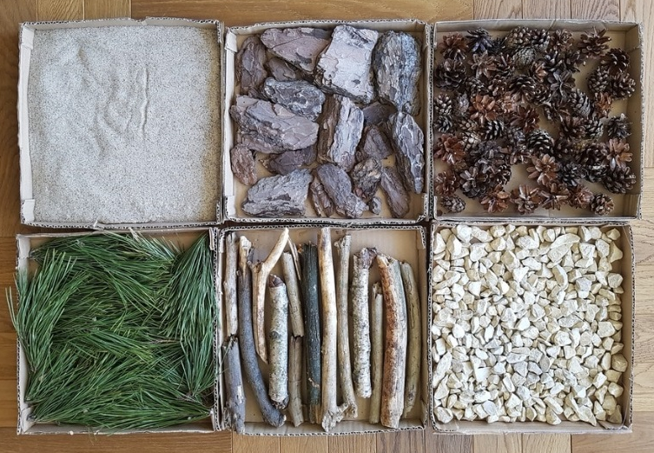
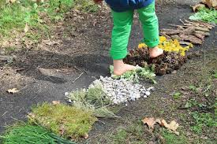

Poniżej dodatkowe materiały i ćwiczenia grafomotoryczne:

